Lernressourcen
Offizielle Tutorials (DE): https://docs.godotengine.org/de/4.x/about/introduction.html
- Live Übung print (‚hey you‘) => erstes Kennenlernen der Umgebung
(Pfad bestimmen, Node anlegen, Script anlegen, Szene speichern, Ausführen)

GDScript-App (EN): Falls ihr noch keine Programmiererfahrungen habt:
https://docs.godotengine.org/de/4.x/getting_started/introduction/learn_to_code_with_gdscript.html
Einfache Übungen + Multiple Choice Check (auch eine gute Einführung im Kontext Schule);
Programmierung würde ich jedoch gleich im Godot-Editor üben
Godot Skript Referenz (DE): https://docs.godotengine.org/de/4.x/tutorials/scripting/gdscript/gdscript_basics.html

30 min YouTube Tutorial (DE)
nicht exakt der im Folgenden beschriebene Ansatz
https://www.youtube.com/watch?v=kw1iI69kW6o&ab_channel=CodeWithRo
Inklusive free Assets: https://finalbossblues.itch.io/halloween-graphics

Backups
- Zwischenstände speichern: der kompletten Ordner, in dem auch die ‚project.godot‘ Datei steht, kann jeweils als Backup kopiert werden (hier mit einem Datum versehen)

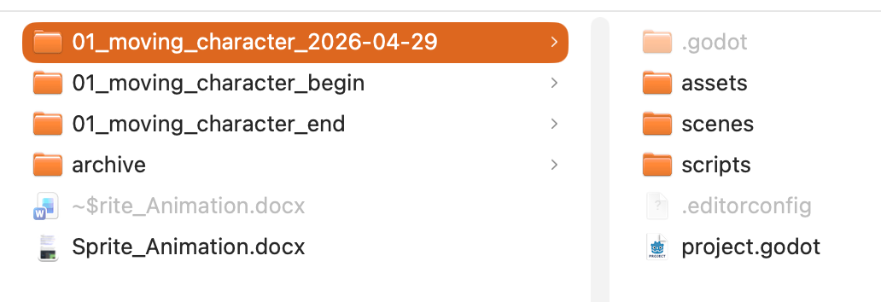

Übungsziel
- ein Charakter/ Sprite bewegt sich per Tastatursteuerung
- zuerst per position.x und später per move_and_slide ()
- zuletzt bekommt die game world per StaticBody2D zwei Hindernissen

Im Überblick sieht das Endresultat dann so aus:
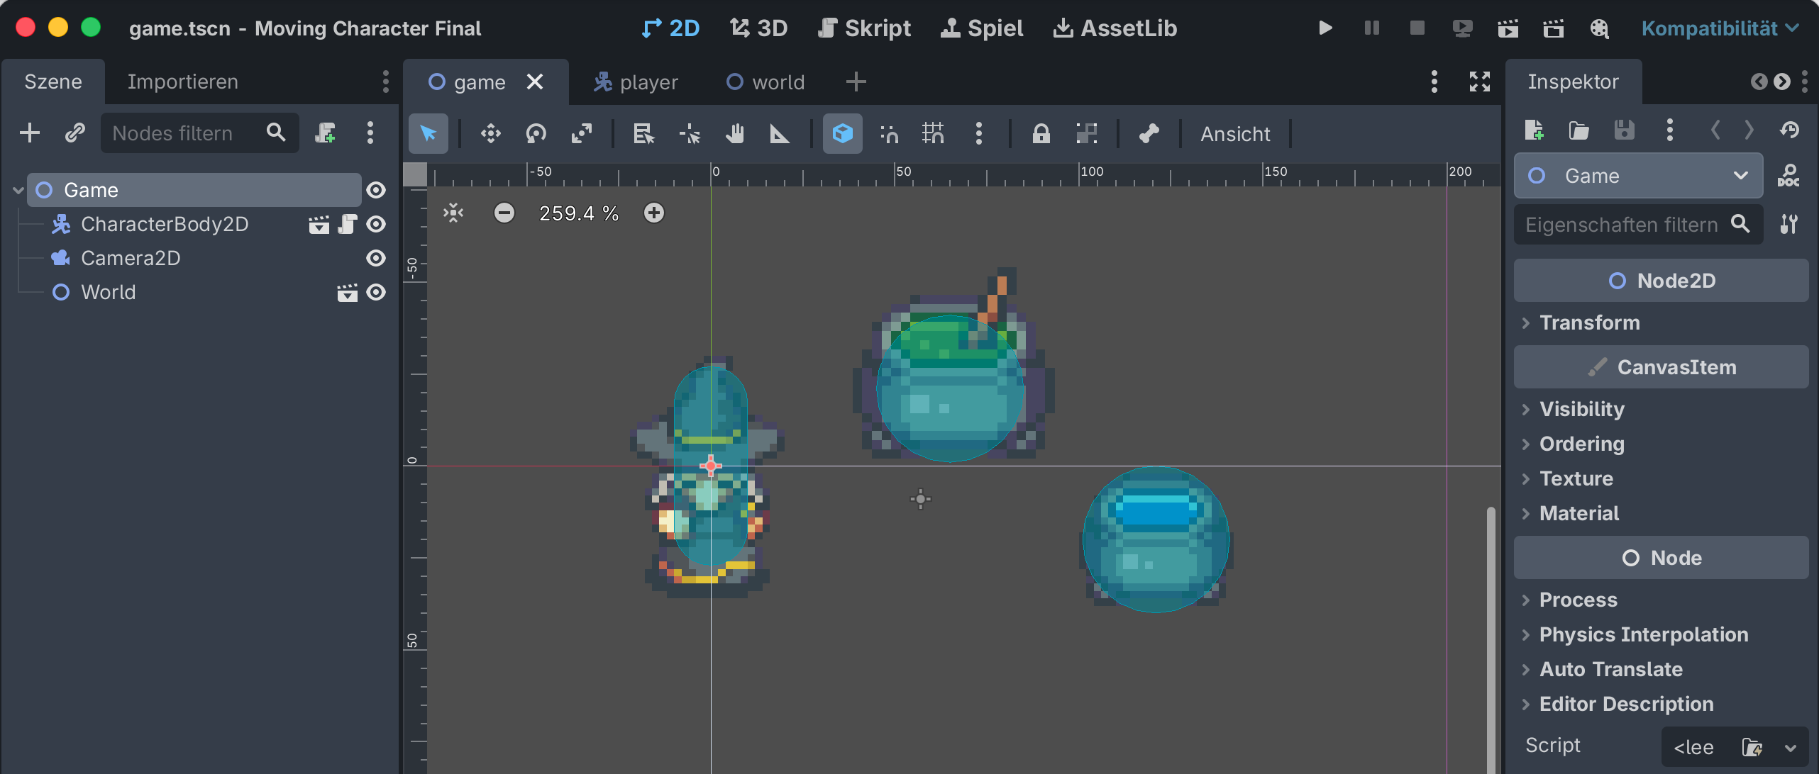

Dateien öffnen
Für zukünftige, eigene Projekte: Projektname generiert automatisch ein Unterverzeichnis
(der voreingestellte Kompatibilitätsmodus ist meistens ausreichend)
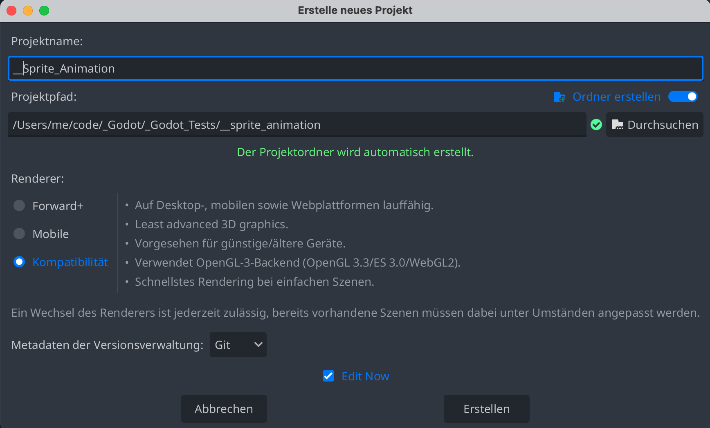

Grundeinstellungen
Folgende Grundeinstellungen werden häufig in der Projektumgebung vorgenommen (und sind im Beginner Pack ‚ 01_sprite_animation_begin‘ schon voreingestellt:
- Hauptszene und Projektname festlegen:
‚Projekt / Projekteinstellungen / Anwendung / Ausführen / Hauptszene‘
- Fensterdimensionen ‚Projekt / Projekteinstellungen / Anzeige / Fenster / Größe‘
x: 1200; y:800 (für neuere Rechner mit hoher Bildschirmauflösung können diese Werte auch verdoppelt werden)
- Graphikskalierung ‚Projekt / Projekteinstellungen / Anzeige / Fenster / Streckung‘
Modus: canvas_items und Seitenverhältnisse: ‚keep‘
- Rendering für Pixel-Grafik einstellen, unter ‚Projekt / Projekteinstellungen / Rendern / Texturen‘
Default_Texture_Filter auf ‚nearest‘

Später kann auch noch ‚Gravity‘ eine Rolle spielen. Eine Wand oder ein Objekt was nicht umgerannt werden kann, ist ein StaticBody2D. Ein Ball wäre dann RigidBody2D, mit Physik-Eigenschaften wie fallen (Gravitation), ausrollen (Reibung) und abprallen (Bounce).

Hauptszenen
Am Ende wird es 3 Szenen geben (game, player, world) ... Guter Standard für kleine Übungen (Modularität).
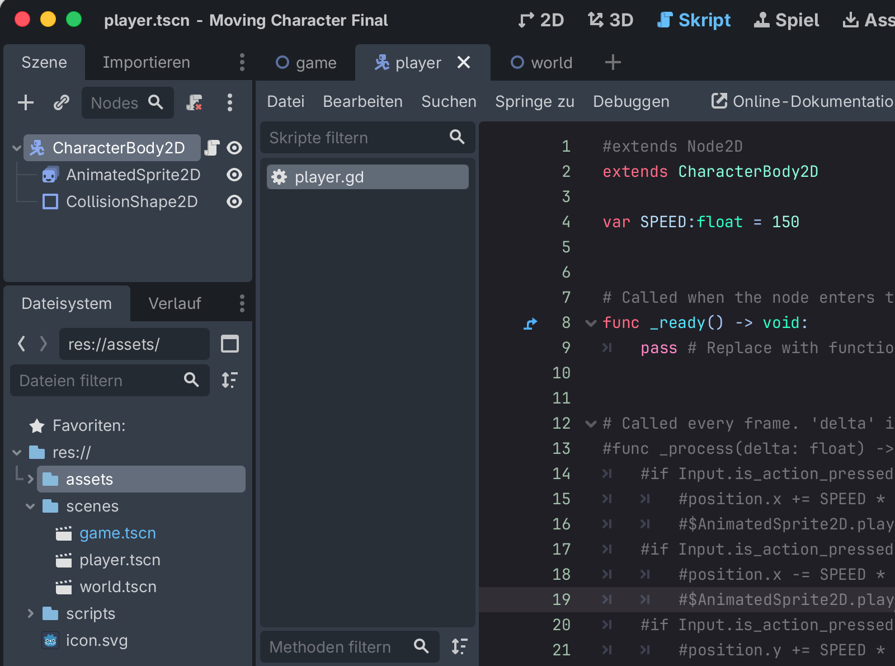
Jede Szene startet mit einem Root Node:
- Player = CharacterBody2D
- Game = Node2D
- World = Node2D
Root Nodes entscheiden über vererbte Eigenschaften und Funktionalitäten, z.B. die Eigenschaft
position hat nur ein Node2D aber nicht ein Node.

Player Szene
Szene bekommt 2 Nodes
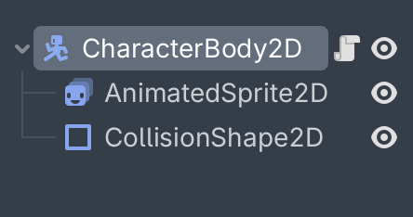
Per AnimatedSprite2D entsteht unsere Playerfigur.
Wir brauchen 4 Animationen
(where to click https://www.youtube.com/watch?v=-f1bHR0iiEY )
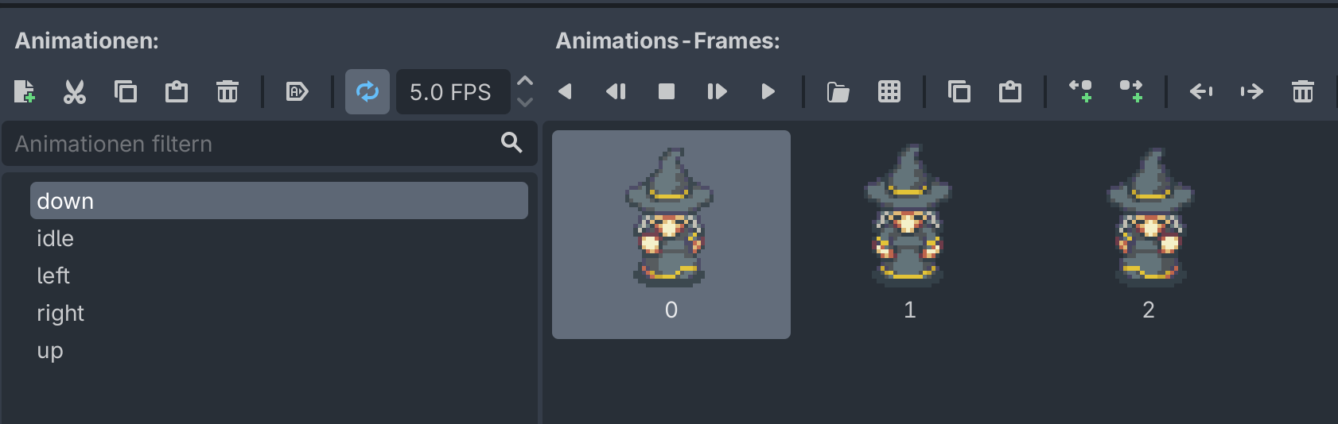
Das entsprechend SpriteFrame finden wir unter Assets.
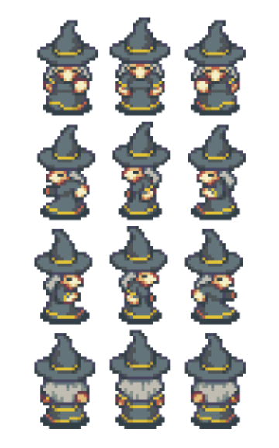
- Node CollisionShape2D anpassen

Speichern nicht vergessen

Pixellab.ai - Animationen
Stehen SpriteFrames wie im vorigen Beispiel zur Verfügung, können die Animationsframes über das Raster-Icon ausgewählt werden. Im Fall von https://www.pixellab.ai/create-character können pro Richtung einzelne .png Dateien runtergeladen werden. In diesem Fall einfach die Frames von Links nach rechts ziehen (siehe Screenshot). Achtung! An einer andern Stelle in pixellab.ai werden animierte GIFs runtergeladen, diese eher ignorieren oder den Zusatzschritt in Kauf nehmen und GIFs in Spriteframes umwandeln, z.B. hier: https://ezgif.com/gif-to-sprite
Die Geschwindigkeit der Animation dann über die FPS einstelle, für einen etwas sportlicheren Hund habe ich 12 gewählt.
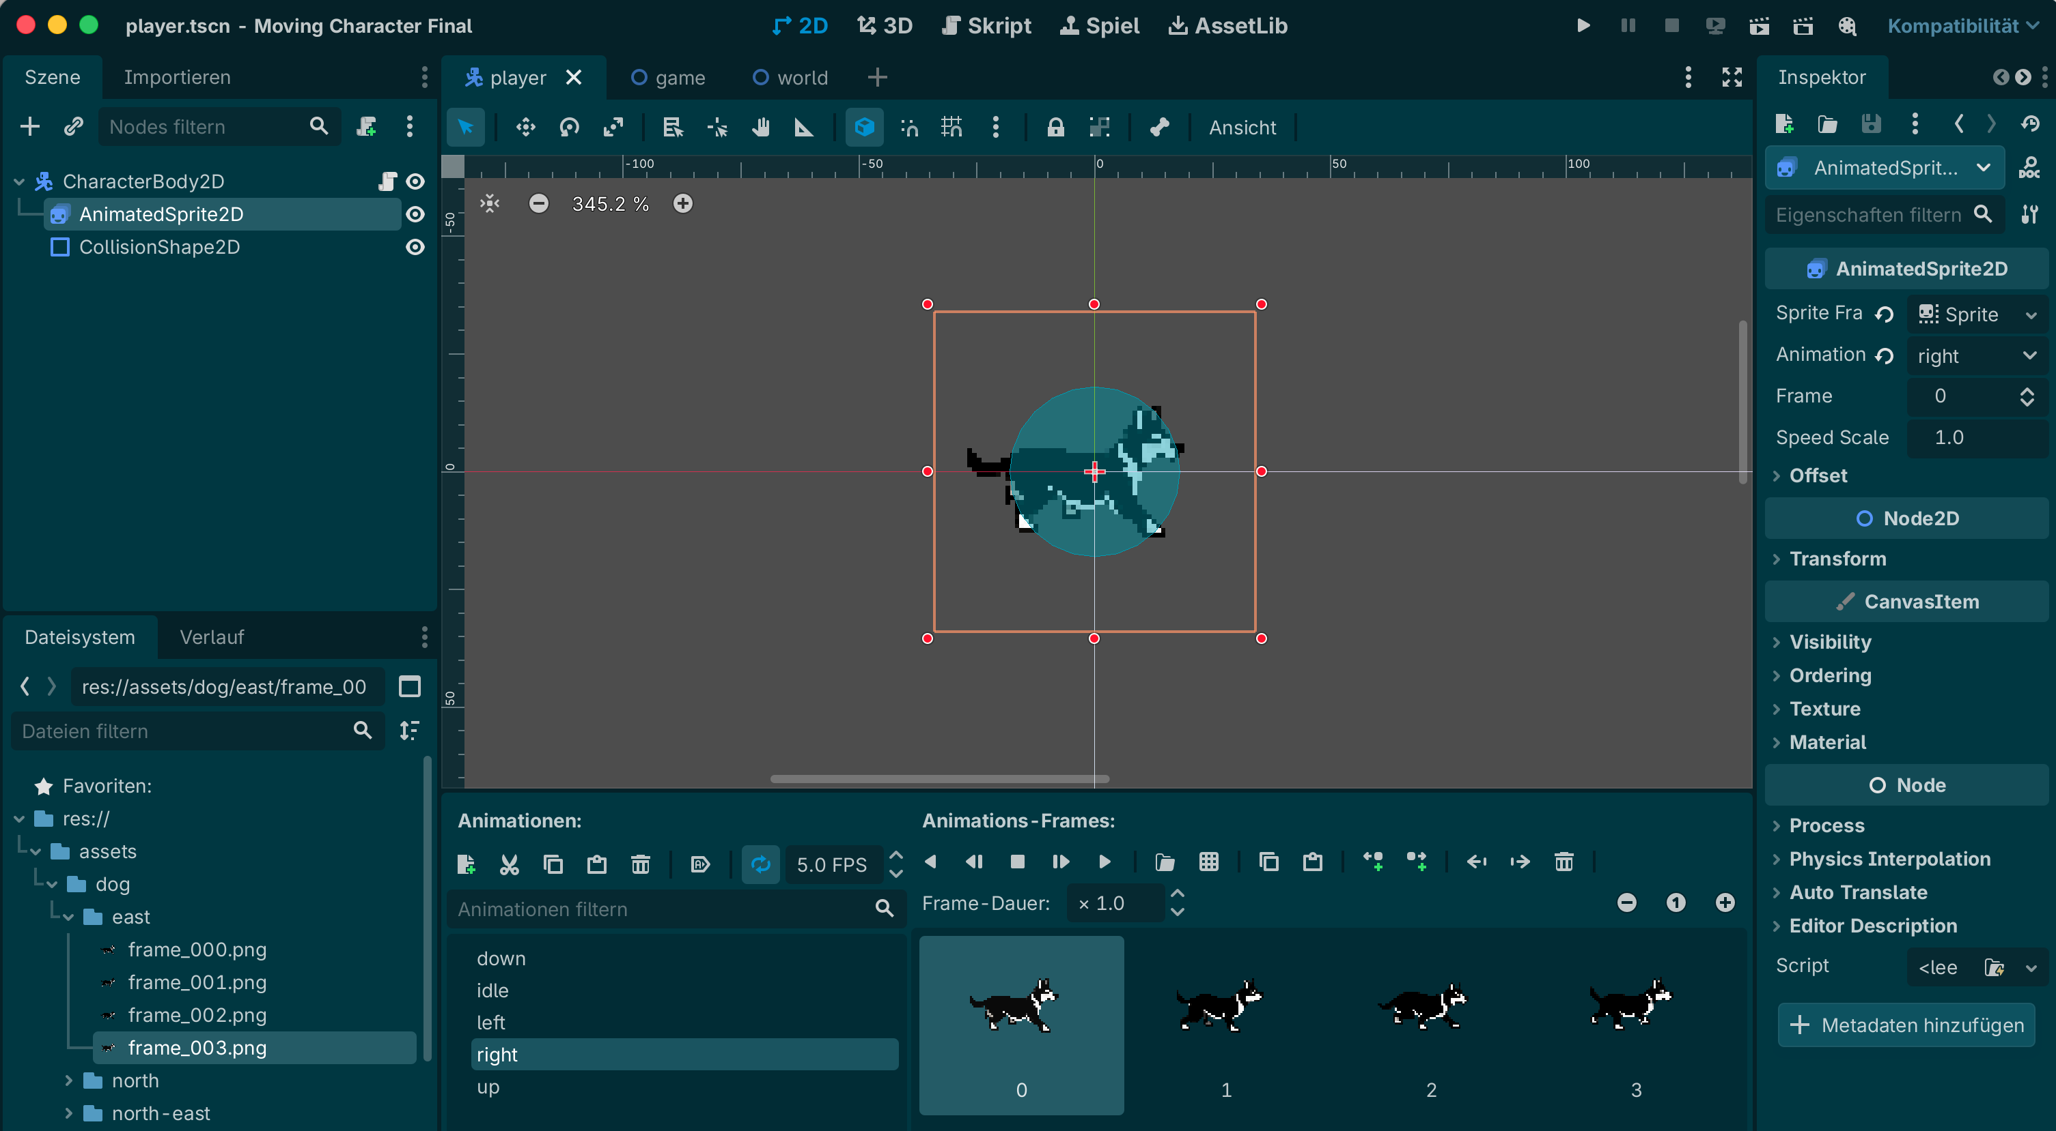
Zukunftswissen: Eine komplexere Player Szene könnte auch so aussehen ...
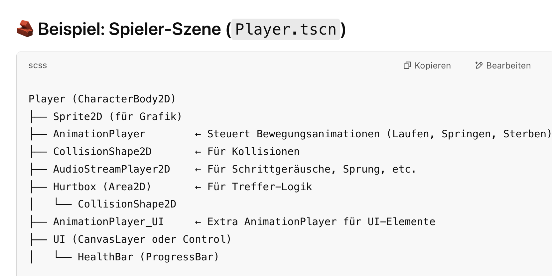

Avatar Generators

https://cazwolf.itch.io/tiny-pixel-fantasy-generator

https://www.avatarsinpixels.com/

World Scene
Trennung von Physik und Darstellung:
- StaticBody2D = unverrückbar, collision – fähig
- Sprite2D = sichtbarer Hexentopf, könnte aber auch ein Polygon2D sein (z.B. als Platzhalter)
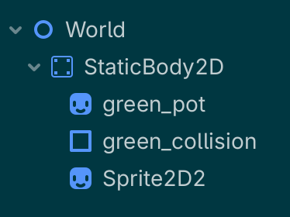
Um einen einzelnen Topf zu bekommen, brauchen wir
- Ein Sprite2D referenziert das gesamte PNG (auch Atlas genannt)
- Region -> Enabled und dann Region bearbeiten
- Dann die Schnittform wählen und gewünschten Ausschnitt selektieren
- Jede Instanz (Node) kann denselben Atlas nutzen, aber einen jeweils anderen Ausschnitt anzeigen
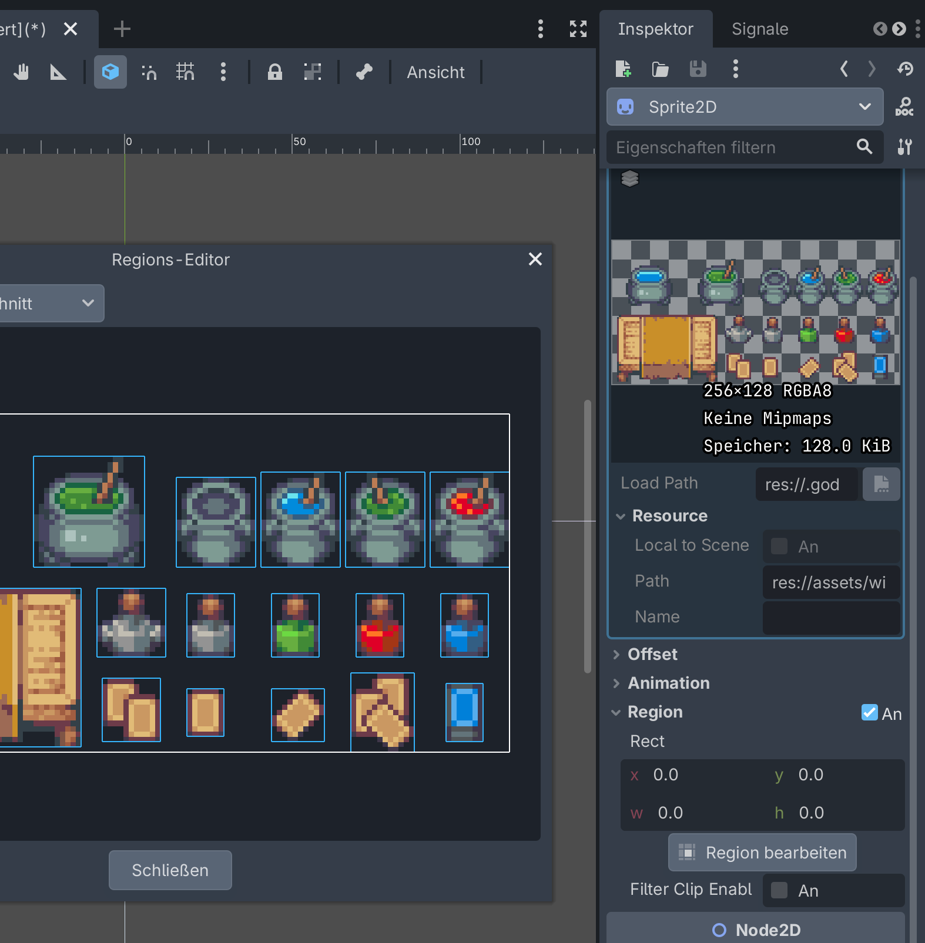

Animationen von Objekten

Ähnlich zur Playerszene in 6.1
Für eine animierte Einzelgrafik aus einem Atlas ist AnimatedSprite2D
wieder der richtige Startpunkt (Child von StaticBody2d, wenn der Hund nicht durch den Baum rennen soll)
- AnimatedSprite2D anlegen
- Im Inspector bei Sprite Frames
  - New SpriteFrames => (leeres frame)
- SpriteFrames öffnen
- Neue Animation anlegen, z. B.
  - plant_grow
  - flame_loop
- Button Add frames from Sprite Sheet
- Atlas-PNG auswählen
- Grid einstellen
  - z. B. 16 × 16, 24 × 24, 32 × 32, je nach Tilegröße
  - in einem Atlas werden oft auch mehrere Größen eingesetzt
- Nur die gewünschten Frames anklicken
- Add selected frames
- FPS, Loop und Autostart einstellen
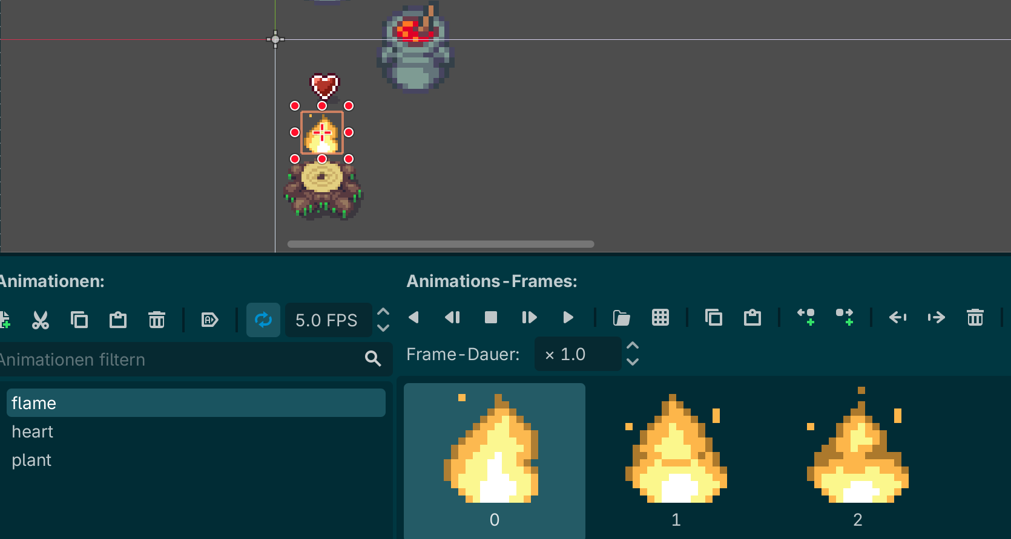

Game Scene
- Game Szene kombiniert alle vorherigen Spielszenen
(oft auch ‚Main‘)
- Wo sollte die Camera (z.B. Zoom Faktor (5,5)) aufgehängt werden?
    - Für größere Welten: Camera in der Player Szene
    - Für eher statische Screens (z.B. Deckbuilder) Camera in die World Szene
- Für später: Control – Nodes (UI/ HUD) sind nicht vom Camera Zoom betroffen

Bewegung: Script hinzufügen
Öffne Projekt in 01_moving_character_end und dort das Script, dass den Charakter bewegt

Was muss ich wissen
- Szene / Node / Script

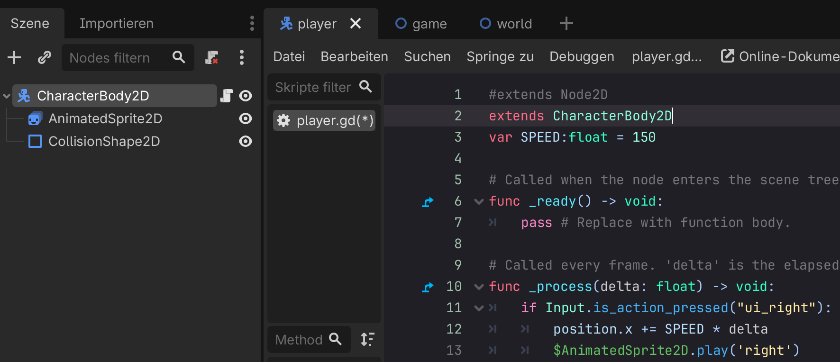

KI Code oder hier eine von vielen Varianten, bestehende func _process(delta: float) -> void:
mit folgendem Code ersetzen. Wichtig ist, dass die Namen für die Animationen übereinstimmen $AnimatedSprite2D.play("right ")
func _process(delta: float) -> void:
var direction = Input.get_vector("ui_left", "ui_right", "ui_up", "ui_down")
velocity = direction * SPEED
move_and_slide()

if direction == Vector2.ZERO:
$AnimatedSprite2D.play("idle")
elif direction.x > 0:
$AnimatedSprite2D.play("right")
elif direction.x < 0:
$AnimatedSprite2D.play("left")
elif direction.y > 0:
$AnimatedSprite2D.play("down")
elif direction.y < 0:
$AnimatedSprite2D.play("up")

Stellt quasi eine x,y Kombi zur Verfügung
x = links/rechts
y = oben/unten
- links: Vector2(-1, 0)
- unten: Vector2(0, 1)
- oben: Vector2(0, -1)
- keine Taste: Vector2(0, 0)
‚ velocity‘ ist eine eingebaute Eigenschaft von CharacterBody2D.

KI assistierte Programmierung (wichtig! Kontext per screenshot liefern oder fehlerhaften code per cope & paste analysieren. In meinem Fall hatte ich z.B. die Bewegungstasten in der Projekteinstellung falsch gemapped.
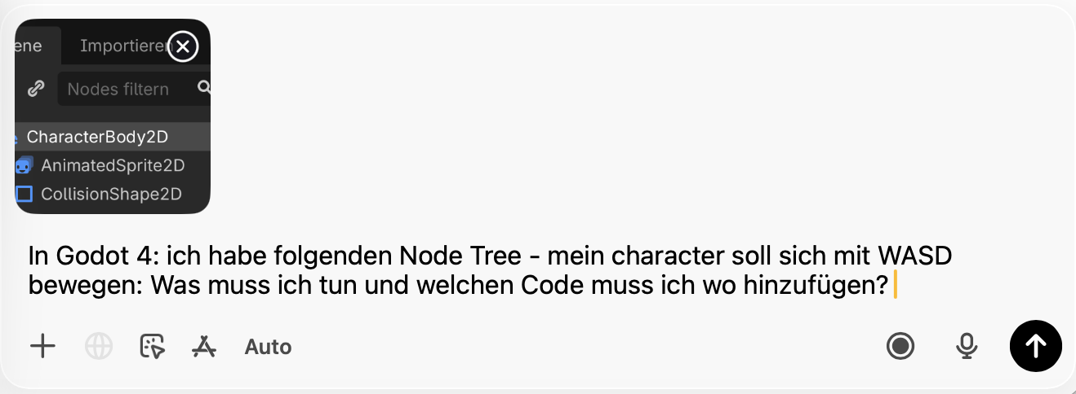
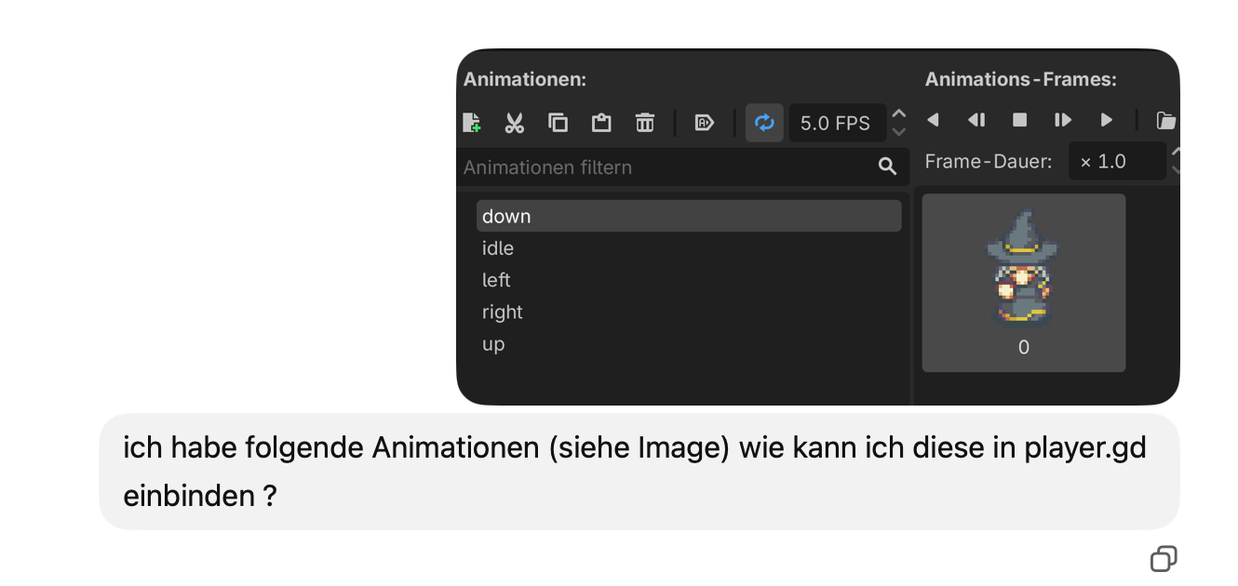

Manuelle Anpassung
Natürlich kann der Code auch manuell angepasst werden ...
Tipp: Speed = 300

Optional: Beispiel für einen ‚randomly moving‘ NPC
Quelle: https://www.youtube.com/watch?v=LMSbPkNgnWA (ersten 13 min)

Collision areas (Hindernisse = CollisionShape2D)

- Benötigt drei Nodes (siehe screenshot)

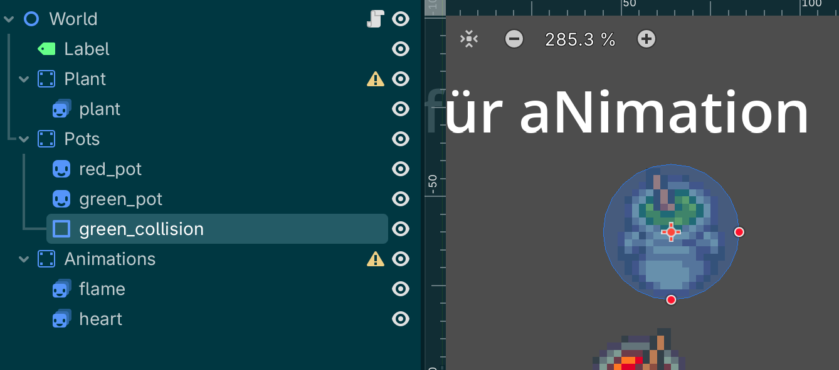

Vervielfachen von Playern, Hindernissen, etc.

Welche Ressourcen werden geteilt?
var tex = preload("res://icon.png") # tex ist eine Resource (Texture2D)
var img = TextureRect.new() # img ist ein Control (Node)
img.texture = tex # Resource wird in Node verwendet
add_child(img)
- Ressourcen wie Texture2D oder Shapes werden geteilt per Referenz auf das selbe Objekt
- Verhaltens oder Control Nodes werden instanziiert

Node- oder Szeneneigenschaften per @export verändern
z.B. Größe ändern (entweder statisch im Editor oder später als ‚game mechanic‘
@onready var sprite_2d: Sprite2D = $Sprite2D # wartet bis der Node geladen wurde
@export var SPEED:float = 150) # Wert kann während der Laufzeit
geändert werden (Veränderungen testen)

Szenen per Code vervielfachen (Spawnsysteme)

Otional, aber grundlegend sind dies die Schritte ...
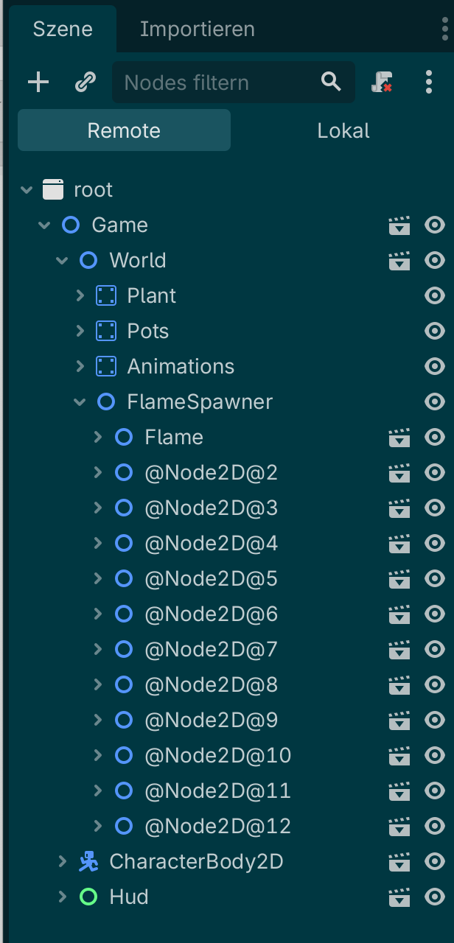
- Es gibt eine Szene, z.B. flame.tscn (animierte Flame) inklusive flame.gd die wiederholt instanziiert werden soll, also z.B. 100 Flammen
- In world.tscn gibt es dann einen Node FlameSpawner inklusive flamespawner.gd

  - das flamesspawner.gd hat eine Variable
@export var flame_scene: PackedScene
auf diese Variable kann dann im Inspektor die flame.tscn gezogen werden oder per Code wäre das flame_scene = load("res://Flame.tscn")
  - die geladene Szenenbeschreibung ist dann die Bauanleitung, die dann noch instanziiert (Speicherallokation) und ins laufende Spiel eingehängt wird (rendering, Funktionalität in der Spielwelt)
  - in der Remote Szene könnt ihr dann auch die erzeugten Objekte (Flamen) sehen

Text im Spiel

- Text ist meist Teil eines Overlays (Anweisungen, Spielstatistiken) und somit eine eigene Szene (z.B.HUD)
- Root der Szene ist dann ein Control-Node (an der grünen Farbe zu erkennen)
- Danach kommt ein CanvasLayer Node (wichtig!) und erst dann ein Label oder RichTextLabel (letzteres erlaubt Formatierung mit BBCode, MarkDown geht leider nicht)
  - Trennt UI von der Spielwelt (auch Viewport oder Renderfläche genannt)
  - z.B. Camera2D zoomt in die Spielwelt, UI bleibt stabil

ZIP Download, Github und Projekt starten

Falls der gesamte Github Codes runtergeladen wurde, dann am besten das jeweilige Projekt nochmal in einen Arbeitsordner kopieren und dort Veränderungen vornehemn. Dadurch steht immer nochmal die Originalversion zur Verfügung. Da es beim Entpacken der Datei immer wieder mal zu Missverständnissen kommt, hier ein kurzer Praxistipp: https://praxistipps.focus.de/zip-datei-entpacken-so-gehts_136887
der link zum Github https://github.com/chrvoigt/Godot-Tutorial# und hinter dem grünen Button verbirgt sich dann auch der ZIP Download
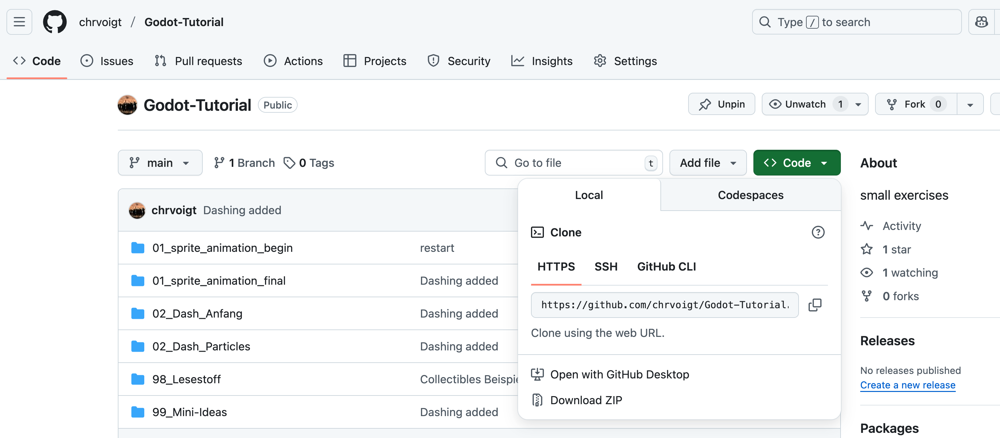

über den Github Code müsst ihr das jeweilige .projekt File mit oder in Godot öffnen

Character Grafiken bereitstellen
- Teil 1: Im ‚asset‘ Ordner, siehe ‚single_character.gif‘
- Teil 2: In Aseprite oder Libresprite können Frames aus Bilddateien ausgeschnitten und angeordnet werden (sogenannte Spritesheets), jedes Sprite kann dann per Position (x, y) aufgerufen werden
(links oben = 0, 0 und rechts unten 3, 3) ... siehe ‚ character-sheet.png‘. Die Bewegung nach Links würde im Beispiel in der 4. Reihe bei (3,0) starten ...
- Ein typischer Ort um ‚Assets‘ zu finden ist https://itch.io/game-assets/tag-asset-pack

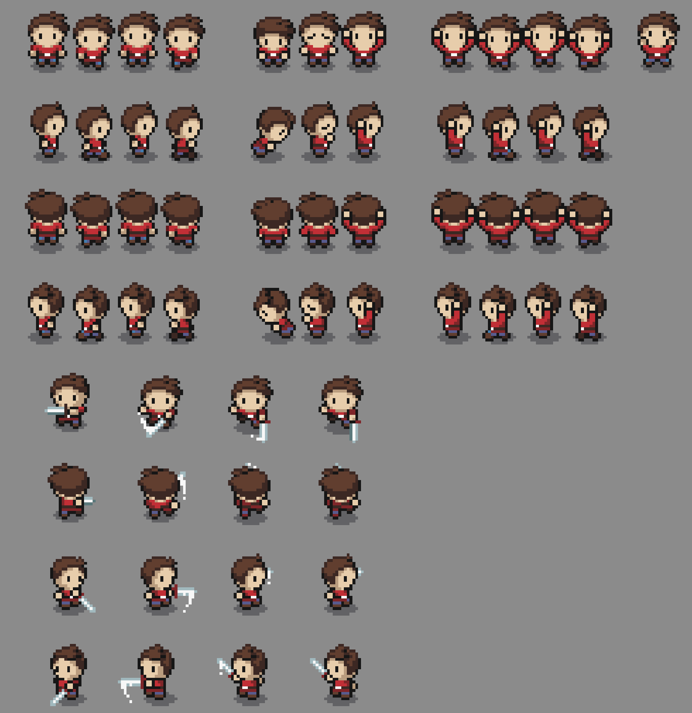
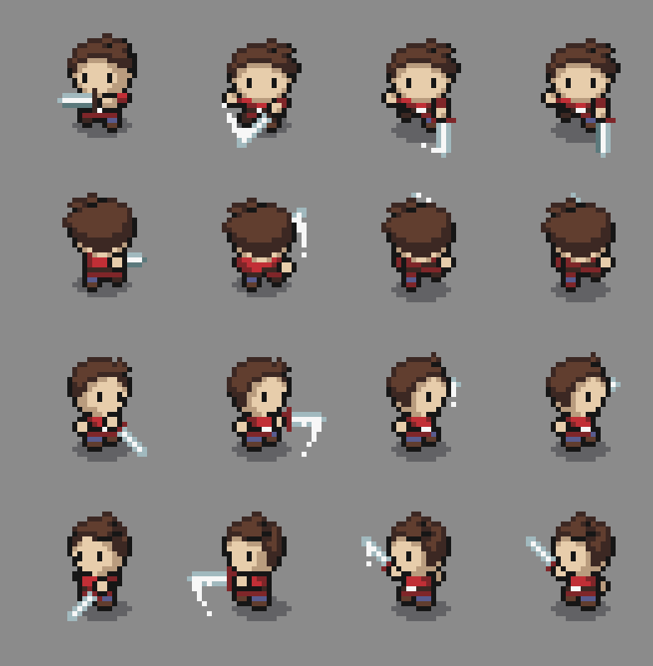

Annex
Hintergrundwissen: Zwei Wege um ‚Gravity‘ zu ändern ...
Quelle https://www.youtube.com/watch?v=trImNx6vWwY&ab_channel=NADLABS
- global gravity change under Projekteinstellungen / Physik / 2D (für alle Objekte)
- avoid gravity in func _process() with
  - velocity.y = 0
  - move_and_slide()

